ดานัง ไม่สว่างคาตา เบาเป๋าเว่อร์
(พักดานัง) 4วัน 3คืน โดยสายการบิน AIR ASIA (FD)
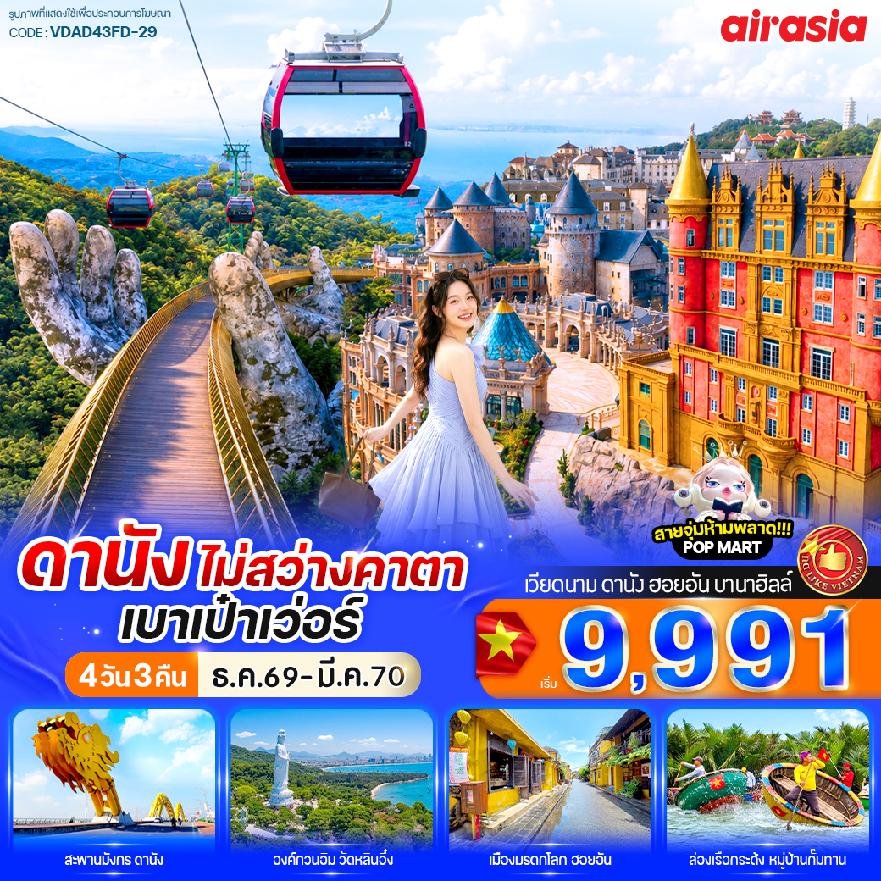

ไฮไลท์โปรแกรม
- สัมผัสประสบการณ์นั่งกระเช้าไฟฟ้าที่ยาวที่สุดในโลกสู่เขาบานาฮิลล์ พร้อมสนุกกับสวนสนุก
ถ่ายรูปกับสะพานมือทองคำ
- เดินเล่นเมืองโบราณฮอยอัน เมืองมรดกโลกที่เปี่ยมด้วยเสน่ห์ชมสถาปัตยกรรมเก่าแก่ พร้อมสัมผัสวิถี
ชีวิตท้องถิ่นด้วยเรือกระด้งสุดเอกลักษณ์
- เช็กอินครบทุกแลนด์มาร์กยอดฮิตของเมืองดานัง ไม่พลาดทุกมุมสวยที่ต้องมาเยือน

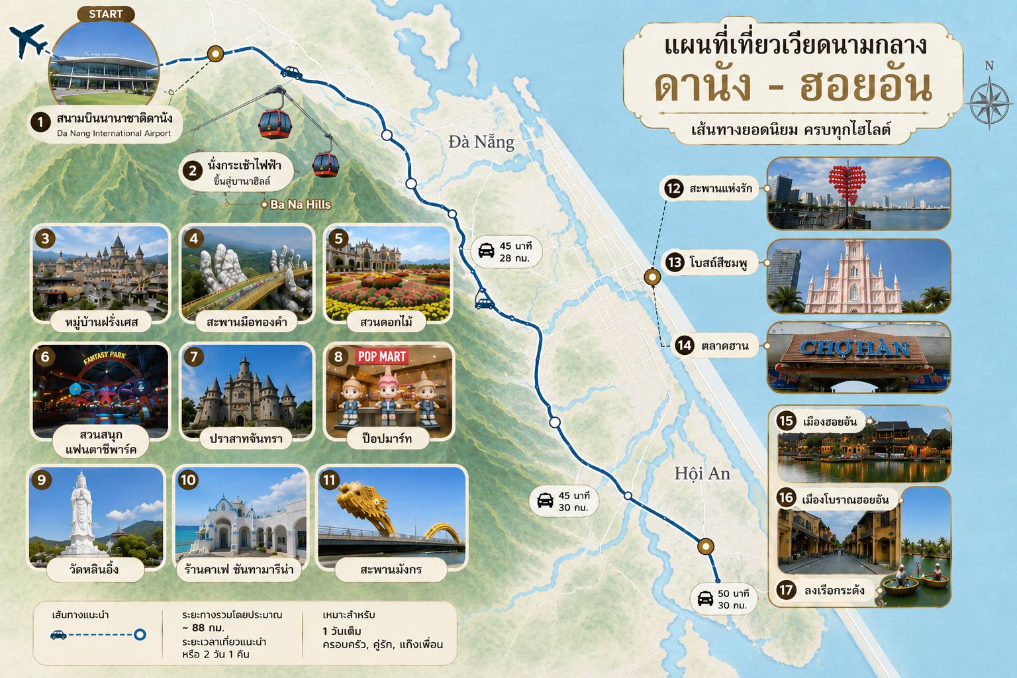

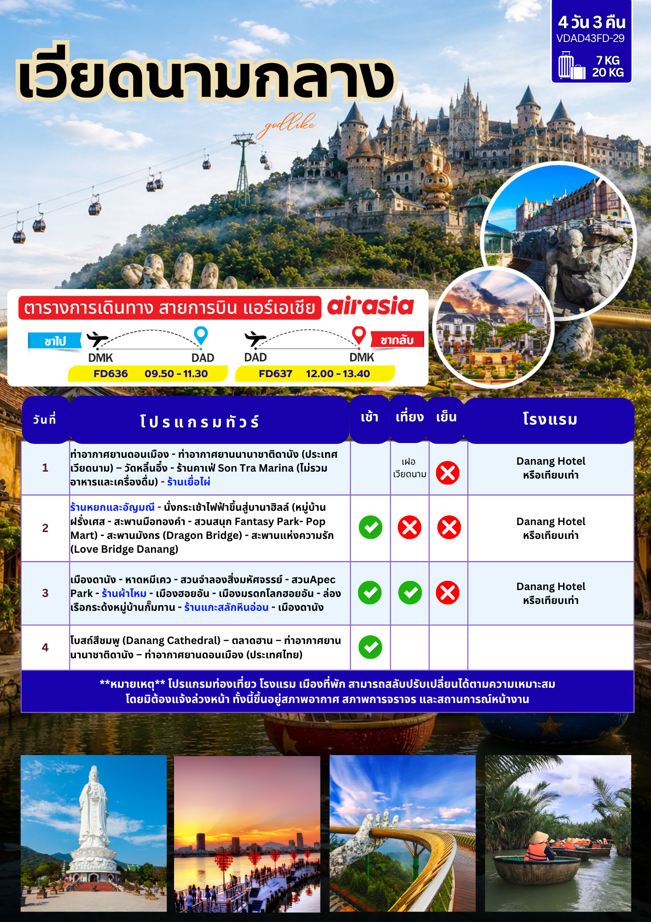

อัตราค่าบริการ
วันเดินทาง | ราคาทัวร์/ท่าน  พักห้องละ 2-3 ท่าน | ราคาจอยแลนด์  (ไม่รวมตั๋วเครื่องบิน) | ราคา  ห้องพักเดี่ยว
03-06 ธันวาคม 2569  *วันชาติ* | 11,991 | 8,991 | 4,000
04-07 ธันวาคม 2569  *วันชาติ* | 12,991 | 9,991 | 4,000
05-08 ธันวาคม 2569  *วันชาติ* | 11,991 | 8,991 | 4,000
30 ธันวาคม-02 มกราคม 2570  *เทศกาลปีใหม่* | 14,991 | 11,991 | 4,000
31 ธันวาคม-03 มกราคม 2570  *เทศกาลปีใหม่* | 14,991 | 11,991 | 4,000
21-24 มกราคม 2570 | 10,991 | 7,991 | 3,500
28-31 มกราคม 2570 | 10,991 | 7,991 | 3,500
30 มกราคม – 02 กุมภาพันธ์ 2570 | 10,991 | 7,991 | 3,500
25-28 กุมภาพันธ์ 2570 | 10,991 | 7,991 | 3,500
05-08 มีนาคม 2570 | 10,991 | 7,991 | 3,500
11-14 มีนาคม 2570 | 10,991 | 7,991 | 3,500
19-22 มีนาคม 2570 | 9,991 | 6,991 | 3,500
**จอยแลนด์ (ไม่รวมตั๋วเครื่องบิน ไป-กลับ) หากลูกค้าต้องการจอยแลนด์ กรุณาสอบถามสถานะกรุ๊ปก่อนทำการจอง**
สำหรับลูกค้าจอยแลนด์ ลูกค้าต้องเดินทางตามโปรแกรมพร้อมคณะใหญ่ หากเกิดเหตุการณ์ที่คณะใหญ่ไม่สามารถเดินทางได้ หรือ เดินทางล่าช้า จากการเกิดสถานการณ์สุดวิสัย เช่น เกิดกรณีความล่าช้าจากสายการบิน, สายการบินยกเลิกเที่ยวบิน, การประท้วง, การนัดหยุดงาน, การก่อจลาจล, โรคระบาด, ภัยธรรมชาติ, ภัยสงคราม, การบินน่านฟ้า และอุบัติเหตุต่างๆ รวมไปถึงเหตุการไม่ คาดคิดซึ่งอยู่นอกเหนือความควบคุมของบริษัททางบริษัทขอสงวนสิทธิ์ไม่รับผิดชอบกรณี หากการเกิดค่าใช้จ่ายเพิ่มเติม
อัตราค่าบริการสำหรับเด็กอายุไม่เกิน 2 ปี ณ วันเดินทางกลับ (Infant) ท่านละ 4,900 บาท
อัตรานี้ ยังไม่รวมค่าจ้างคนขับรถ และ ค่าจ้างมัคคุเทศก์ท้องถิ่น ท่านละ 2,500 บาท *ชำระที่สนามบิน ณ วันเดินทาง*
ในส่วนค่าทิปหัวหน้าทัวร์ ตามมาตรฐานการให้ทิป วันละ 100 บาท/ท่าน/วัน ทั้งนี้ขึ้นอยู่กับความพึงพอใจของลูกค้า
*ค่าบริการข้างต้นเฉพาะนักท่องเที่ยวถือพาสปอร์ตไทยเท่านั้น กรณีถือพาสปอร์ตต่างชาติชำระเพิ่ม 3,000 บาท*
** หากลูกค้าไม่เข้าร้านช้อปปิ้ง สงวนสิทธิ์เก็บท่านละ 1,500 บาท/ท่าน/ร้าน **
06.30 น. คณะพร้อมกันที่ท่าอากาศยานดอนเมือง อาคารผู้โดยสารระหว่างประเทศ ชั้น 3 เคาน์เตอร์สายการบิน AIR ASIA (FD) โดยมีเจ้าหน้าที่ของบริษัทฯคอยต้อนรับ และอำนวยความสะดวกด้านเอกสารการเดินทาง
วันแรก ท่าอากาศยานดอนเมือง – ท่าอากาศยานนานาชาติดานัง (ประเทศเวียดนาม) – วัดหลิ๋นอึ๋ง –
ร้านคาเฟ่ Son Tra Marina (ไม่รวมอาหารและเครื่องดื่ม) - ร้านเยื่อไผ่
09.50 น. ออกเดินทางสู่ เมืองดานัง โดย สายการบิน AIR ASIA (FD) เที่ยวบินที่ FD636

***เที่ยวบินหรือเวลาอาจมีการเปลี่ยนแปลง ทั้งนี้ขึ้นอยู่กับสายการบินเป็นผู้กำหนด***
ขอสงวนสิทธิ์ในการเลือกที่นั่งบนเครื่องบิน เนื่องจากเป็นตั๋วกรุ๊ป การจัดที่นั่งจะเป็นระบบ RANDOM ที่นั่งอาจจะไม่ได้นั่งติดกัน
ทางบริษัทไม่สามารถเข้าไปแทรกแซงได้ ซึ่งเป็นไปตามเงื่อนไขของสายการบินเป็นผู้กำหนด

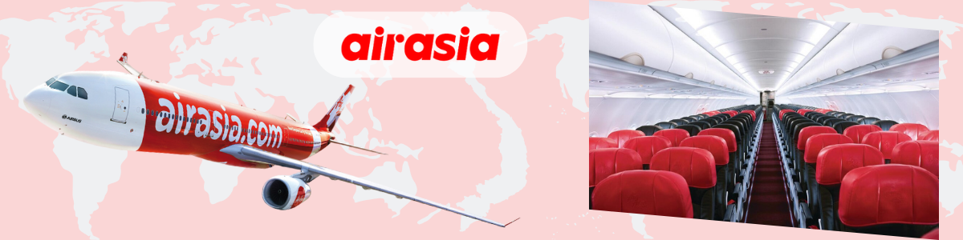
11.30 น. เดินทางถึง ท่าอากาศยานนานาชาติเมืองดานัง ประเทศเวียดนาม (เวลาท้องถิ่นที่เวียดนาม เท่ากับประเทศไทย หลังผ่านพิธีการตรวจคนเข้าเมืองและรับสัมภาระเรียบร้อยแล้ว ไกด์ท้องถิ่นและคนขับรถรอต้อนรับ.....พร้อมออกเดินทางท่องเที่ยว
กลางวัน บริการอาหารกลางวัน (เมนูเฝอ เวียดนาม ท่านละ 1 ชาม)
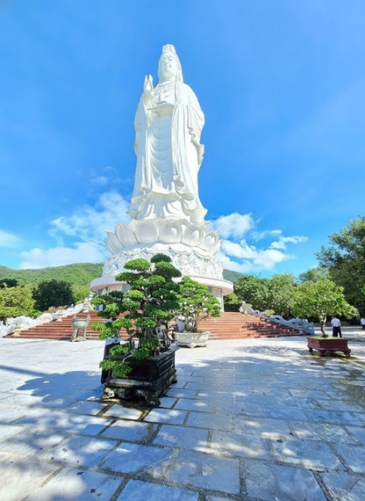
เดินทางสู่วัดหลินอึ๋ง (LINH UNG PAGODA) เป็นวัดที่ใหญ่ที่สุดของเมืองดานัง อยู่บนคาบสมุทร เซินจ่า ภายในวิหารใหญ่ของวัดเป็นสถานที่บูชาเจ้าแม่กวนอิมและเทพองค์ต่างๆ ไฮไลท์ของวัดนี้เป็นที่ประดิษฐานเจ้าแม่กวนอิมยืนองค์ใหญ่สีขาว ที่มีความสูงถึง 67 เมตรตั้งอยู่บนฐานดอกบัวกว้าง 35 เมตร ยืนหันหน้าออกไปทางทะเลและหันหลังให้ภูเขา คอยปกป้องคุ้มครอง วัดนี้เป็นสถานที่ศักดิ์สิทธิ์ที่ชาวบ้านนิยมมากราบไหว้ขอพรและยังเป็นอีกหนึ่งสถานที่ท่องเที่ยวจุดชมวิวที่สวยงามของเมืองดานังอีกด้วย
สถานีต่อไป เช็คอินร้านกาแฟสุดชิค Sơn Trà Marina Cafe’ (ไม่รวมเครื่องดื่ม) เป็นคาเฟ่ที่ตั้งอยู่ริมทะเล บริเวณด้านในและด้านนอกร้านจะตกแต่งโทนสีฟ้า ขาว เหมาะสำหรับท่านที่ชอบถ่ายรูป อิสระตามอัธยาศัย
หมายเหตุ กรณี Café ปิดหรือไม่พร้อมให้บริการ ขอสงวนสิทธิ์นำท่านเดินทางสู่ร้านกาแฟแห่งใหม่แทนโดยไม่ต้องแจ้งให้ทราบล่วงหน้า)

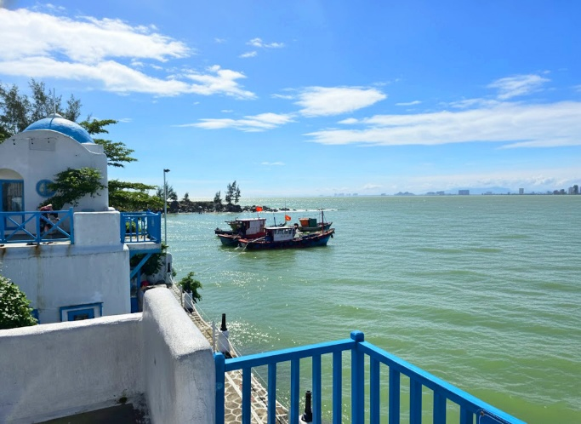
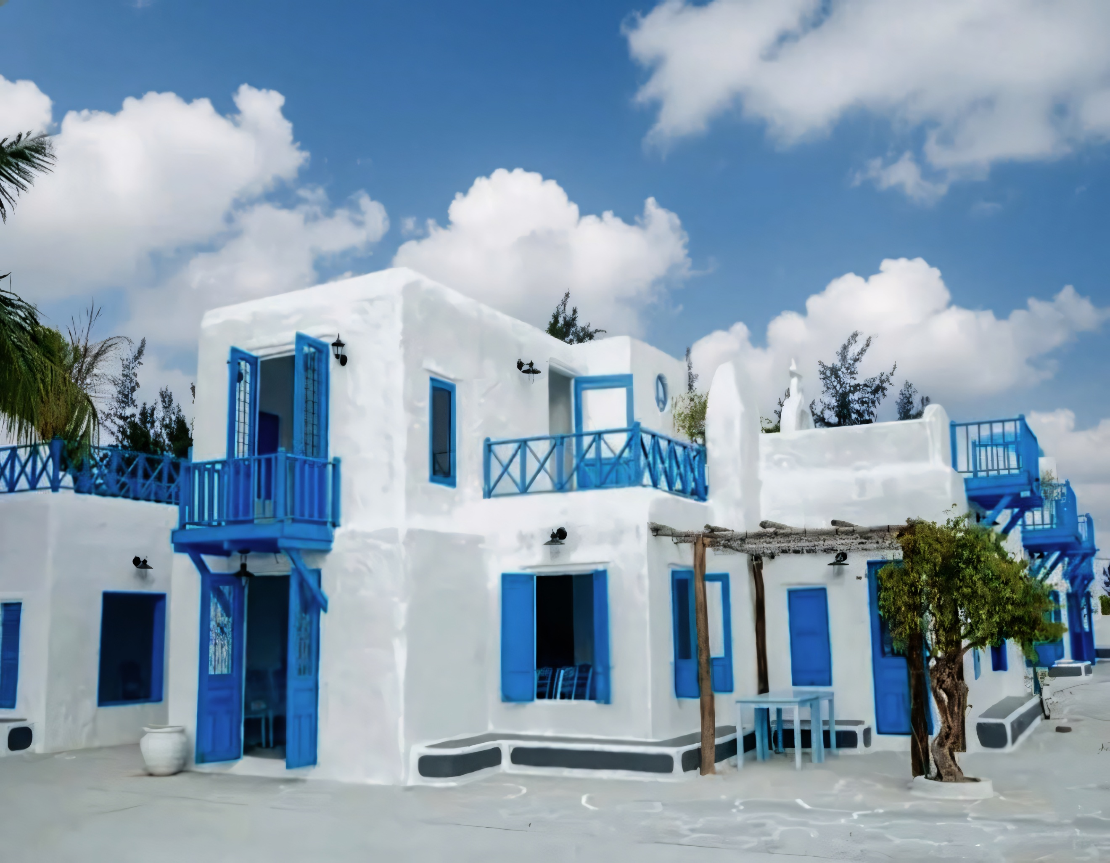

นำท่านแวะ ร้านเยื่อไผ่ ซึ่งเป็นร้านขายผลิตภัณฑ์ที่ทำมาจากเยื่อไผ่ ที่มีคุณสมบัติในการซับน้ำ ซับกลิ่น ได้เป็นอย่างดี โดยสินค้าที่น่าสนใจมี ครีมย้อมผมธรรมจากถ่านไผ่ ชุดชั้นในจากเยื่อไผ่ หมวกคลุมซับน้ำ และ แผ่นรัดบรรเทาอาการปวดเมื่อย เป็นต้น
เย็น อิสระอาหารเย็นตามอัธยาศัย
ที่พัก DANANG HOTEL หรือเทียบเท่าระดับ 4 ดาว มาตรฐานเมืองดานัง
วันที่สอง ร้านหยกและอัญมณี – นั่งกระเช้าไฟฟ้าขึ้นสู่บานาฮิลล์ (หมู่บ้านฝรั่งเศส-สะพานมือทองคำ–
สวนดอกไม้-สวนสนุก Fantasy Park-Pop Mart) - สะพานมังกร (Dragon Bridge) - สะพานแห่ง ความรัก (Love Bridge Danang)

เช้า บริการอาหารเช้า ณ ห้องอาหารของโรงแรม
นำท่านแวะร้านหยกและอัญมณี อิสระในการเลือกซื้อสินค้า เช่น เครื่องประดับ สร้อยคอ แหวน สร้อยข้อมือ จี้ กำไล เป็นต้น
นำท่านเดินทางสู่ เขาบานาฮิลล์ (BA NA HILL) อยู่ในจังหวัดดานัง ห่างจากตัวเมืองประมาณ 25 กิโลเมตร มีความสูง จากระดับน้ำทะเล 1,487 เมตร ภูเขาแห่งนี้ถูกเนรมิตขึ้นใหม่ให้มีทั้ง โรงแรมที่พัก วัดวาอาราม หมู่บ้านฝรั่งเศส สวน สนุก สวนดอกไม้ พร้อมกับสะพานริมเขาสุดอลังการแห่งใหม่ เป็นสถานที่ตากอากาศที่ดีที่สุดของ

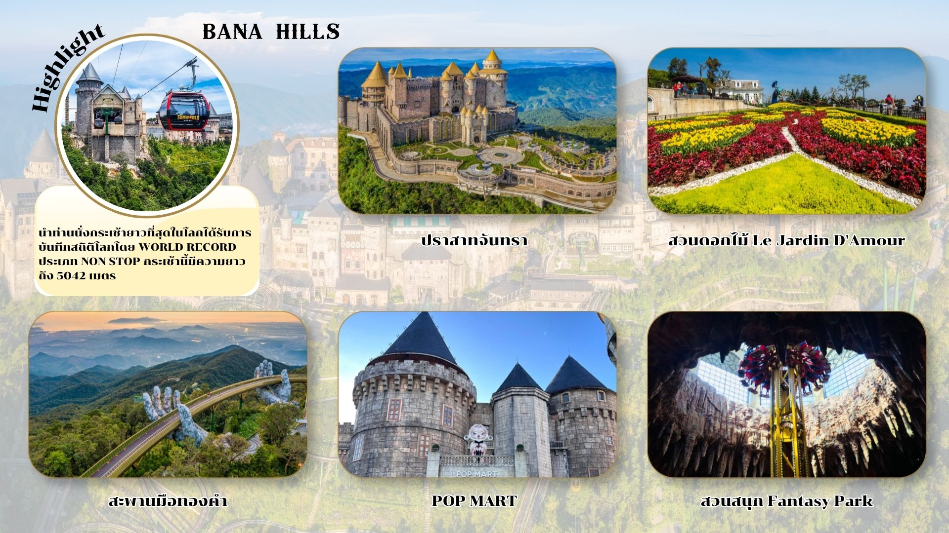

    - หมู่บ้านฝรั่งเศส (FRENCH VILLAGE) หมู่บ้านสไตล์ฝรั่งเศสสมัยยุคกลางที่ถูกสร้างเพื่อเป็นเมืองตากอากาศตั้งแต่ปี ค.ศ.1920 สถานที่แห่งนี้จะมีทั้งร้านค้า ร้านอาหาร โรงแรม โบสถ์ ร้านขายของที่ระลึก โบสถ์เซนต์ เดนิส เป็นโบสถ์จำลองสไตล์โกธิคที่ย่อส่วนมาจากโบสถ์นอร์ทเทอดามที่ปารีส ประเทศฝรั่งเศส
    - สะพานมือทองคำ (GOLDEN BRIDGE) มีสถาปัตยกรรมที่โดดเด่น เป็นสะพานลอยฟ้าริมหน้าผาที่สวยงามมากที่สุดในโลก ถูกเนรมิตให้ตั้งอยู่ริมหน้าผาบนยอดเขาสูงจากระดับน้ำทะเลราว ๆ 1,400 เมตร รวมระยะทางทั้งหมดประมาณ 150 เมตร ตัวสะพานมีสีเหลืองทองสวยงาม พร้อมกับมีรูปปั้นมือยักษ์คล้ายกับการยกชูสะพานไว้ ดูสวยอลังการและยังสามารถมองเห็นวิวสวย ๆ เบื้องล่างได้อีกต่างหาก เรียกได้ว่าเป็นจุดเช็กอินที่ห้ามพลาดของบานาฮิลล์เลยทีเดียว
    - สวนดอกไม้สไตล์ฝรั่งเศส Le Jardin d'Amour Garden﻿s ไฮไลท์อีกหนึ่งจุดบนบานาฮิลล์ เนื่องจากสภาพอากาศเย็นตลอดทั้งปี จึงทำให้ดอกไม้บนเขาแห่งนี้มีสีสันสวยสดงดงาม เชิญท่านชื่นชมความสวยงามของดอกไม้นานาพรรณและเก็บภาพประทับใจ
    - ปราสาทจันทรา (Luna Castle) เป็นโซนที่เปิดใหม่ของบานาฮิลล์ มี 4ชั้น แต่ละชั้นจะมีธีมที่แตกต่างกัน ได้แก่ ถ้ำมังกร หมาป่าจอมพลัง นกฮูกอีรุด และจัตุรัสพระจันทร์
    - POP MART ศูนย์รวมอาร์ตทอยสุดน่ารัก ให้ท่านเลือกซื้อกล่องสุ่มที่หลากหลายได้อย่างจุใจ เช่น ลาบูบู้ มอลลี่ คิมม่อน สเกาต์แพนด้า เป็นต้น

กลางวัน อิสระอาหารกลางวันตามอัธยาศัย หรือ เลือกซื้อ Option Buffet Bana Hills
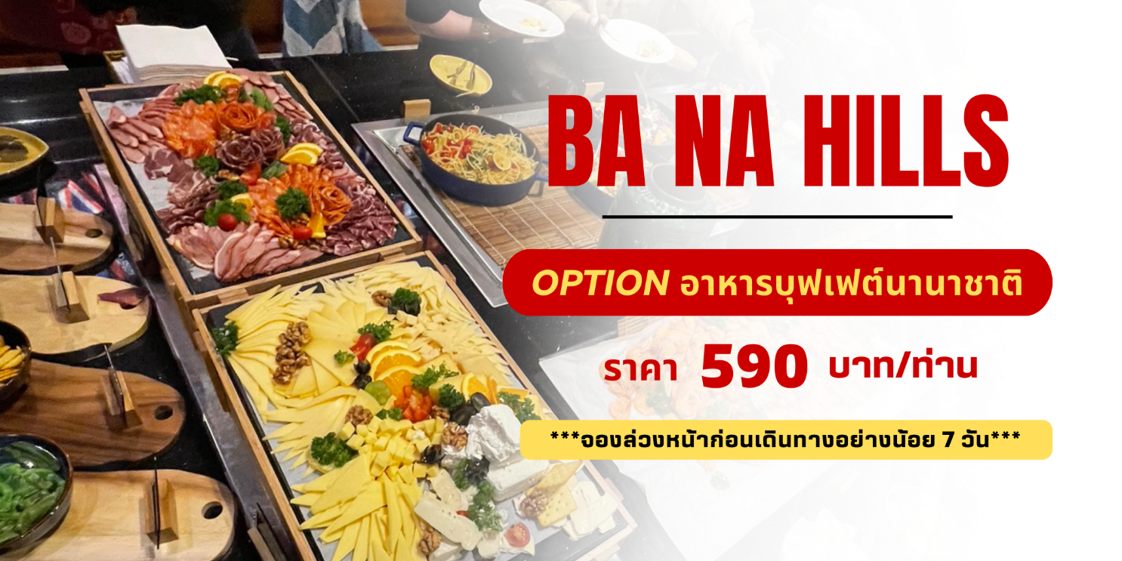

    - สวนสนุกแฟนตาซีปาร์ค (FANTASY PARK) สวนสนุกในร่มและกลางแจ้งขนาดใหญ่ อีกหนึ่งเมืองเทพนิยาย ท่ามกลางสายหมอก มีหลายหลายโซนและมีเครื่องเล่นหลากหลายรูปแบบให้ท่านได้ท้าทายความมันส์ อาทิเช่น
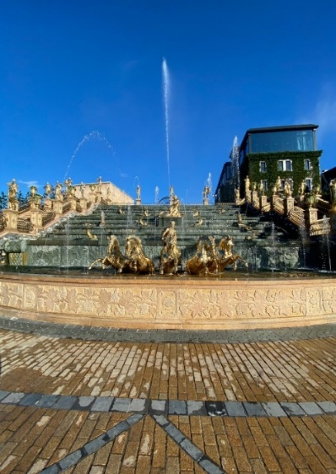
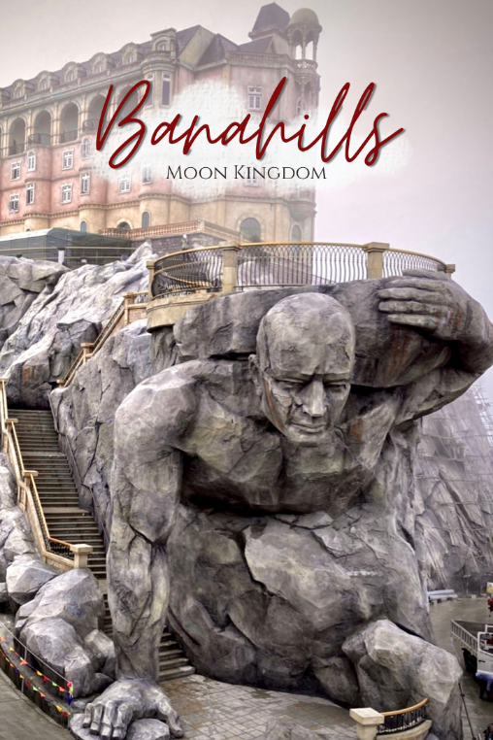
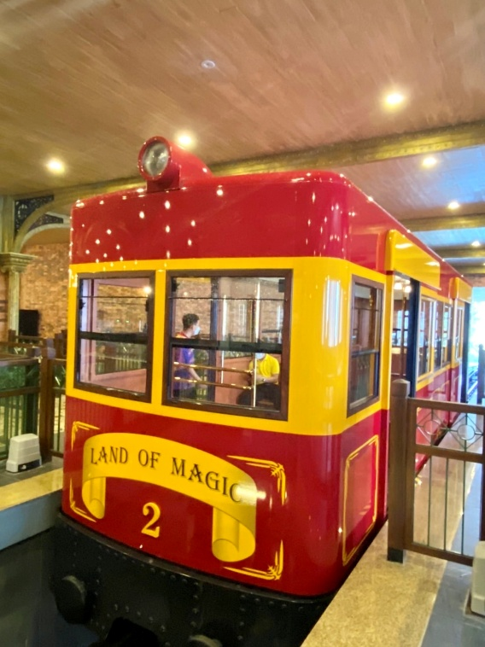
หนัง4D,บ้านผีสิง,ถ้ำไดโนเสาร์,รถไฟเหาะและอื่นๆอีกมากมาย ภายในสวนสนุกแห่งนี้ท่านยังสามารถเดินช้อปปิ้งเลือกซื้อของที่ระลึกมีร้านอาหารมากมายหรือจะเดินเล่นถ่ายรูปสวยๆตามอัธยาศัยจนถึงเวลานัดหมาย (รวมค่าเครื่องเล่นในสวนสนุก ยกเว้นค่าเข้าพิพิธภัณฑ์หุ่นขึ้ผึ้ง,โรเลอร์โคลสเตอร์,ตู้คีบตุ๊กตา)
ได้เวลาอันสมควร นำท่านลงจากเขาบานาฮิลล์ เดินทางสู่เมืองดานัง
นำท่านชม สะพานแห่งความรัก (LOVE BRIDGE) ที่คู่รักนิยมพากันมาถ่ายรูป เขียนชื่อคล้องกุญแจบนสะพานแห่งนี้เป็นอีกจุดที่นิยมสำหรับวัยรุ่นและนักท่องเที่ยว จากนั้นนำท่านชม สะพานมังกร (DRAGON BRIDGE) สะพานมังกรไฟสัญลักษณ์ความสำเร็จแห่งใหม่ของเวียดนาม มีความยาว 666 เมตร ความกว้างเท่าถนน 6 เลนส์ เชื่อมต่อสองฟากฝั่งของแม่น้ำฮานประเทศเวียดนาม สะพานมังกรถูกสร้างขึ้นเพื่อเป็นแหล่งท่องเที่ยว เป็นสัญลักษณ์ของการฟื้นคืนประเทศ ฟื้นฟูเศรษฐกิจของประเทศโดยได้เปิดใช้งานตั้งแต่ปี 2013 ด้วยสถาปัตยกรรมที่บวกกับเทคโนโลยีสมัยใหม่ที่ได้รับแรงบันดาลใจจากตำนานของเวียดนาม
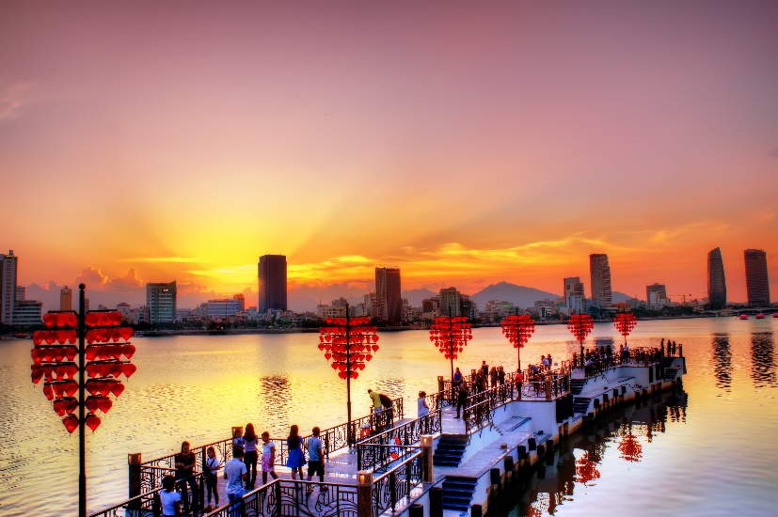
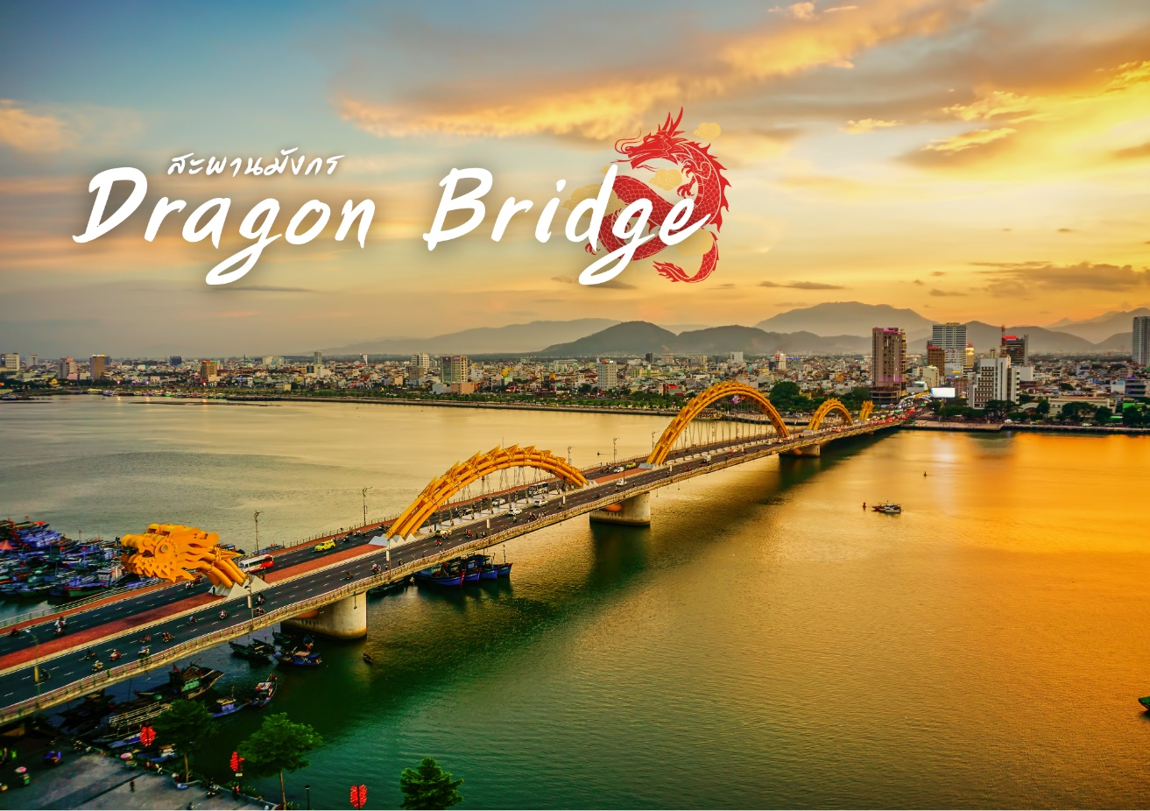

เย็น อิสระอาหารเย็นตามอัธยาศัย
ที่พัก DANANG HOTEL หรือเทียบเท่าระดับ 4 ดาว มาตรฐานเมืองดานัง
วันที่สาม เมืองดานัง - หาดหมีเคว - สวนจำลองสิ่งมหัศจรรย์ - สวน Apec Park - ร้านผ้าไหม - เมืองฮอยอัน – เมืองมรดกโลกฮอยอัน - ล่องเรือกระด้งหมู่บ้านกั้มทาน – ร้านแกะสลักหินอ่อน – เมืองดานัง
เช้า บริการอาหารเช้า ณ ห้องอาหารของโรงแรม
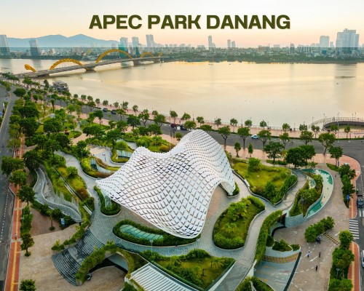
แวะชมหาดหมีเคว (My Khe Beach) ชายหาดที่สวยที่สุดในเมืองดานัง มีแนวโค้งตามลักษณะภูมิประเทศของเวียดนามซึ่งยาวกว่า 32 กิโลเมตร มีหาดทรายสีขาวและเม็ดทรายละเอียด น้ำทะเลสีฟ้าใส ท่านจะได้เพลิดเพลินไปกับธรรมชาติที่สวยงามทั้งวิวภูเขาและอ่าวที่อยู่ตรงข้าม อิสระถ่ายรูปเช็คอินตามอัธยาศัย
นำท่านถ่ายรูปที่ สวนจำลองสิ่งมหัศจรรย์ จำลองสถานที่จากทั่วโลก เช่น พีระมิด หอไอเฟล ประตูชัย เป็นต้น
นำท่านถ่ายรูปกับ สวน APEC PARK ซึ่งตั้งอยู่ริมฝั่งแม่น้ำฮาน ใกล้ๆกับสะพานมังกร ประเทศเวียดนามสร้างไว้เพื่อต้อนรับการ ประชุมAPEC ปี 2017 โดยมีจุดเด่นคือโดมขนาดยักษ์ที่สร้างมาจากเหล็ก 200 ตัน มีลักษณะเหมือน ว่าวยักษ์สีขาว
นำท่านแวะร้านร้านผ้าไหม อิสระในการเลือกซื้อสิ้นค้าที่ผลิตจากผ้าไหม เช่น ชุดเครื่องนอน หมอน ผ้าห่ม ผ้าคลุมไหล่ เสื้อผ้า เป็นต้น
กลางวัน บริการอาหารกลางวัน
จากนั้นเดินทางสู่ เมืองฮอยอัน (HOI AN) เป็นเมืองขนาดเล็กริมฝั่งทะเลจีนใต้ทางตอนกลางของประเทศเวียดนาม ตั้งอยู่ในเขตจังหวัดกว๋างนาม มีประชากรอาศัยอยู่ราว 80,000 คน ในอดีตเคยเป็นเมืองท่าที่ใหญ่ที่สุดในภูมิภาคเอเชียตะวันออกเฉียงใต้ ในปี พ.ศ. 2542 องค์การยูเนสโกได้ขึ้นทะเบียนเขตเมืองเก่าของฮอยอันให้เป็นมรดกโลก ด้วยเหตุผลว่าเป็นตัวอย่างของเมืองท่าในเอเชียตะวันออกเฉียงใต้ในสมัยคริสต์ศตวรรษที่ 15-19 ที่มีการผสมผสานศิลปะและสถาปัตยกรรมทั้งของท้องถิ่นและของต่างชาติไว้ได้อย่างมีเอกลักษณ์และอาคารต่างๆภายในเมืองได้รับการอนุรักษ์ให้อยู่ในสภาพเดิมไว้ได้เป็นอย่างดี (ใช้เวลาในการเดินทางประมาณ 40 นาที) ให้ท่านได้พักผ่อนบนรถพร้อมชมบรรยากาศและวิถีชีวิตชาวบ้าน เดินทางสู่ หมู่บ้านกั๊มทาน (CAM THANH WATER COCONUT VILLAGE) หมู่บ้านเล็กๆ ในเมืองฮอยอันตั้งอยู่ในสวนมะพร้าวริมแม่น้ำในอดีตช่วงสงครามที่นี่เป็นที่พักอาศัยของเหล่าทหาร อาชีพหลักของคนที่นี่คืออาชีพประมง จากนั้นให้ท่านได้สนุกสนานและเพลิดเพลินกับการ “ นั่งเรือกระด้ง “ (นั่งได้ลำละ 1-2 ท่าน) ในอดีตเรือกระด้งใช้สำหรับขนของระหว่างเรือลำใหญ่ ลักษณะจะเป็นตะกร้าไม้ไผ่สานครี่งวงกลม ทาด้วยน้ำยาเคลือบกันน้ำ ปัจจุบันนำมาใช้ในการท่องเที่ยว นำท่านล่องเรือไปตามสายน้ำและชมธรรมชาติและวัฒนธรรมท้องถิ่น (ใช้เวลาในการล่องเรือประมาณ 15 นาที)
(ไม่รวมค่าทิปคนพายเรือ 50 บาท/ต่อท่าน/ต่อทริป หรือมากกว่านั้น แล้วแต่ความพึงพอใจของท่าน)
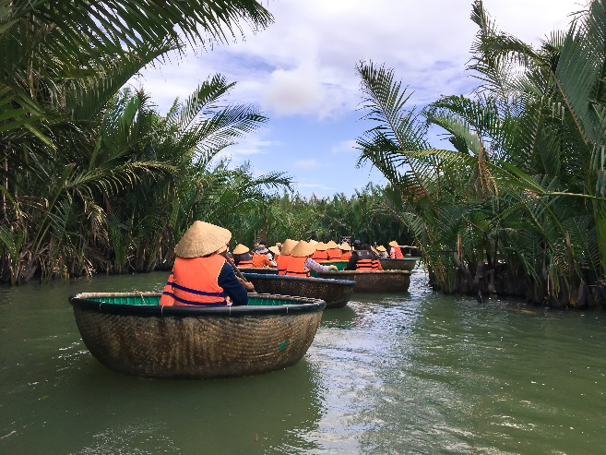
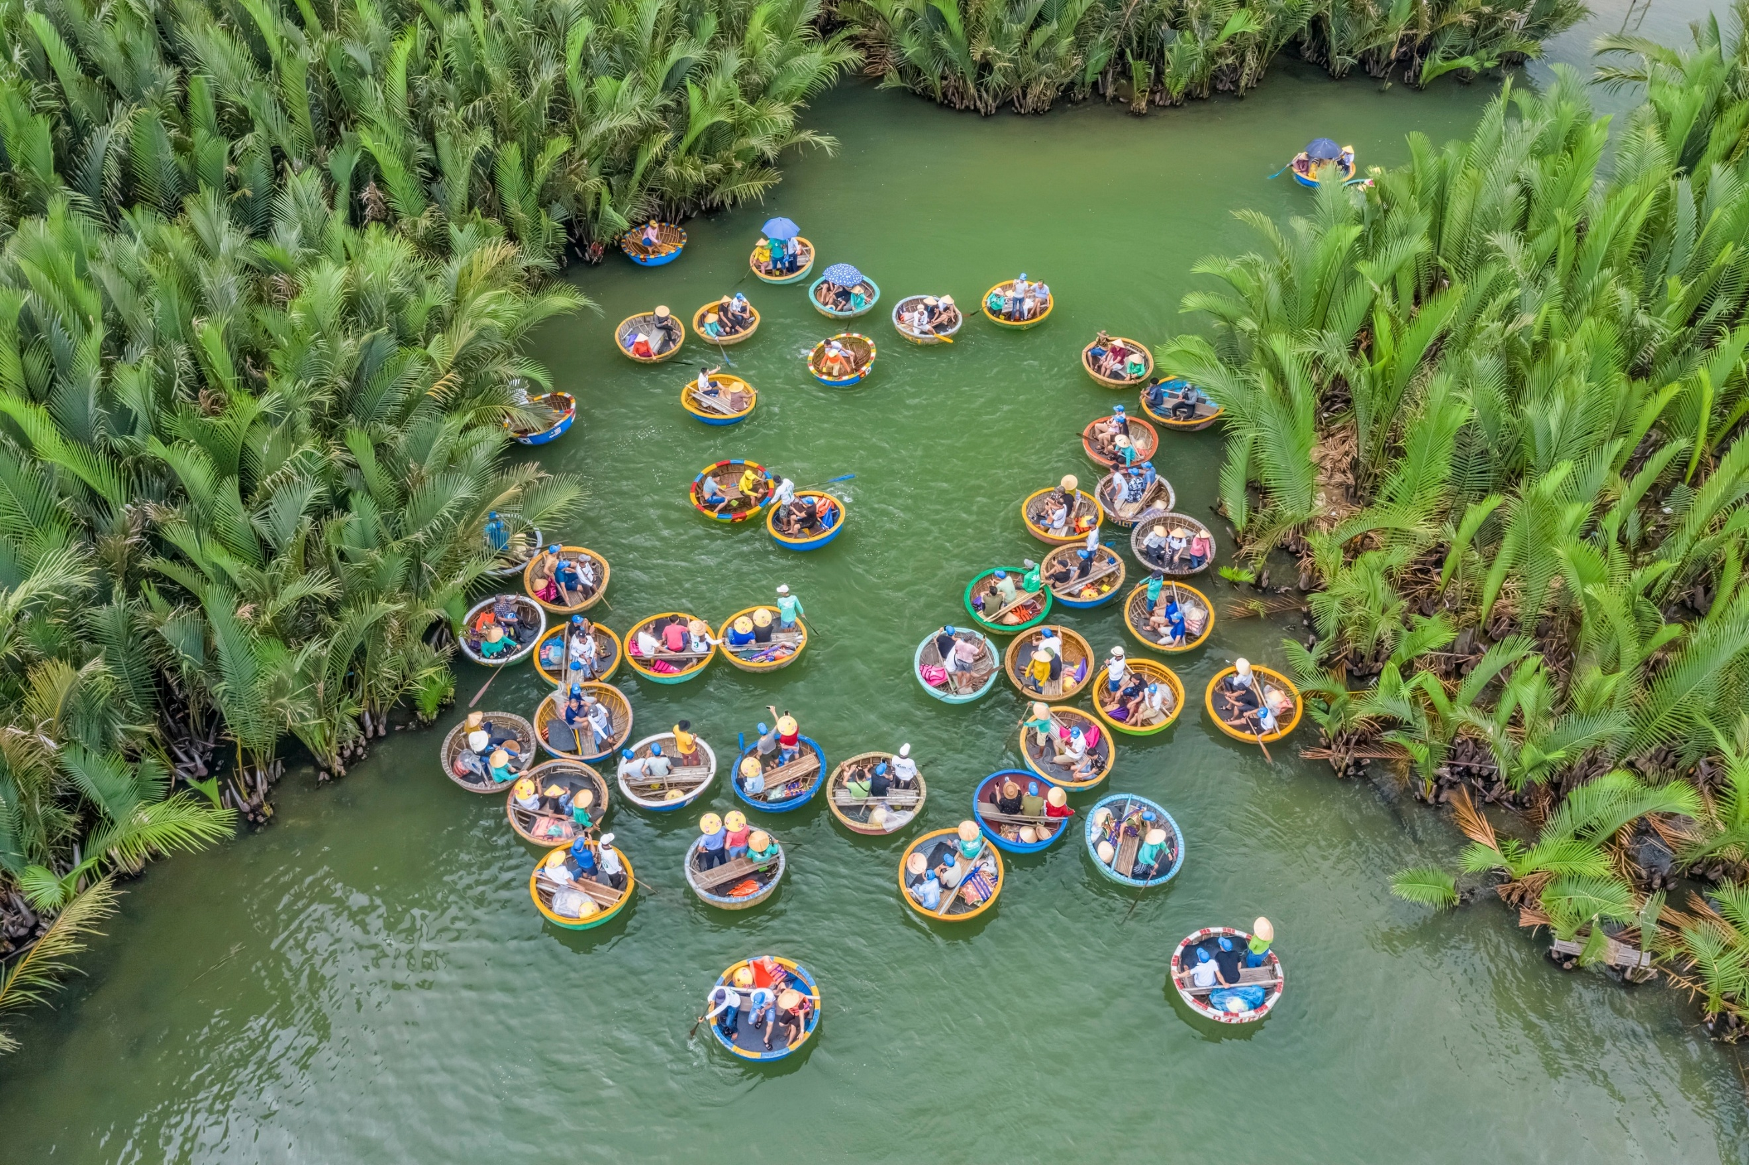

เที่ยวชม เมืองมรดกโลกทางวัฒนธรรมฮอยอัน (HOI AN ANCIENT TOWN)
- ชมเมืองเก่าถนนสายวัฒนธรรม “ถนนตรันฝู” สองฝั่งเป็นที่ตั้งของคฤหาสน์โบราณมากมาย
- ชมคฤหาสน์หลังใหญ่ที่สุดของถนนสายนี้อายุเกือบ 200 ปี
- ชม วัดกวางดง (QUANG DONG TEMPLE) วัดจีนสร้างขึ้นในปี 1885 เป็นที่นิยมสำหรับครอบครัวผู้ที่มีเชื้อสายจีนและนักท่องเที่ยวชาวจีนมากราบไหว้ขอพร อิสระท่านขอพรสิ่งศักดิ์สิทธิ์และถ่ายภาพตามอัธยาศัย
- ชม บ้านโบราณ (OLD HOUSE) บ้านโบราณหลังคาทรงกระดองปูศิลปผสมผสานที่มีอยู่มากมาย ให้ท่านได้เก็บภาพบรรยากาศเก่าๆตามอัธยาศัย อิสระเดินชมเมืองมรดกโลก จนถึงเวลานัดหมาย
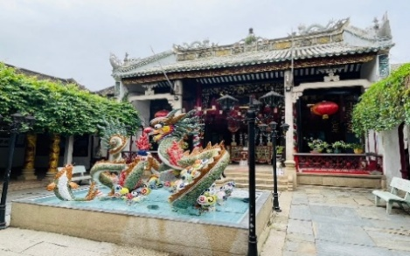
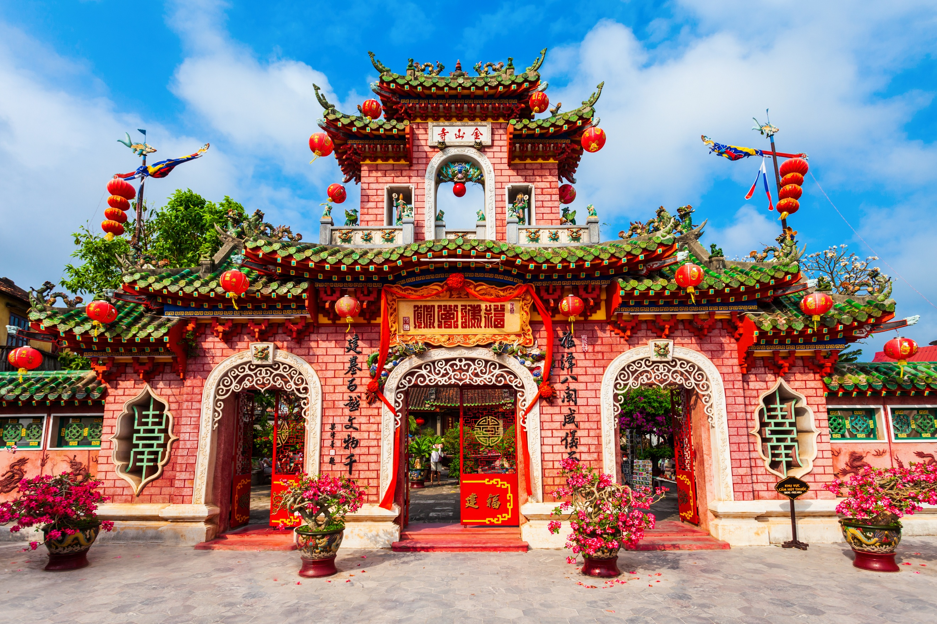
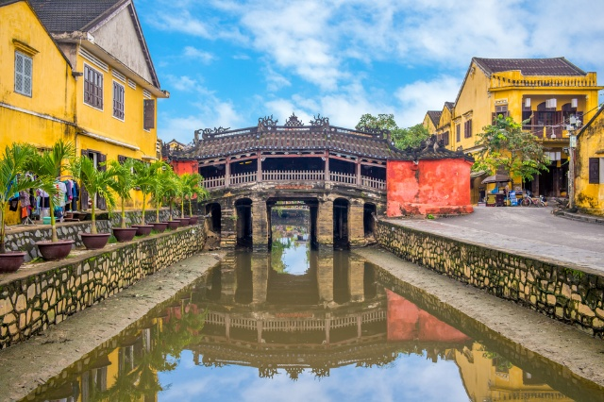
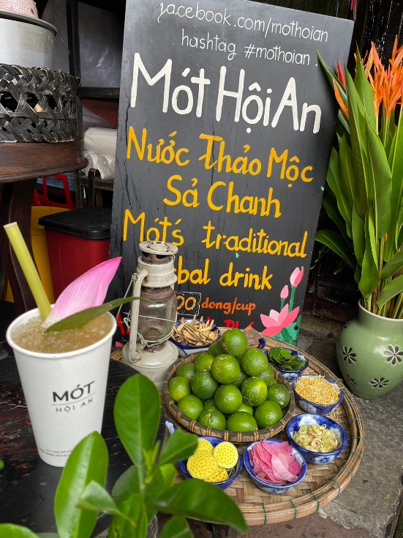
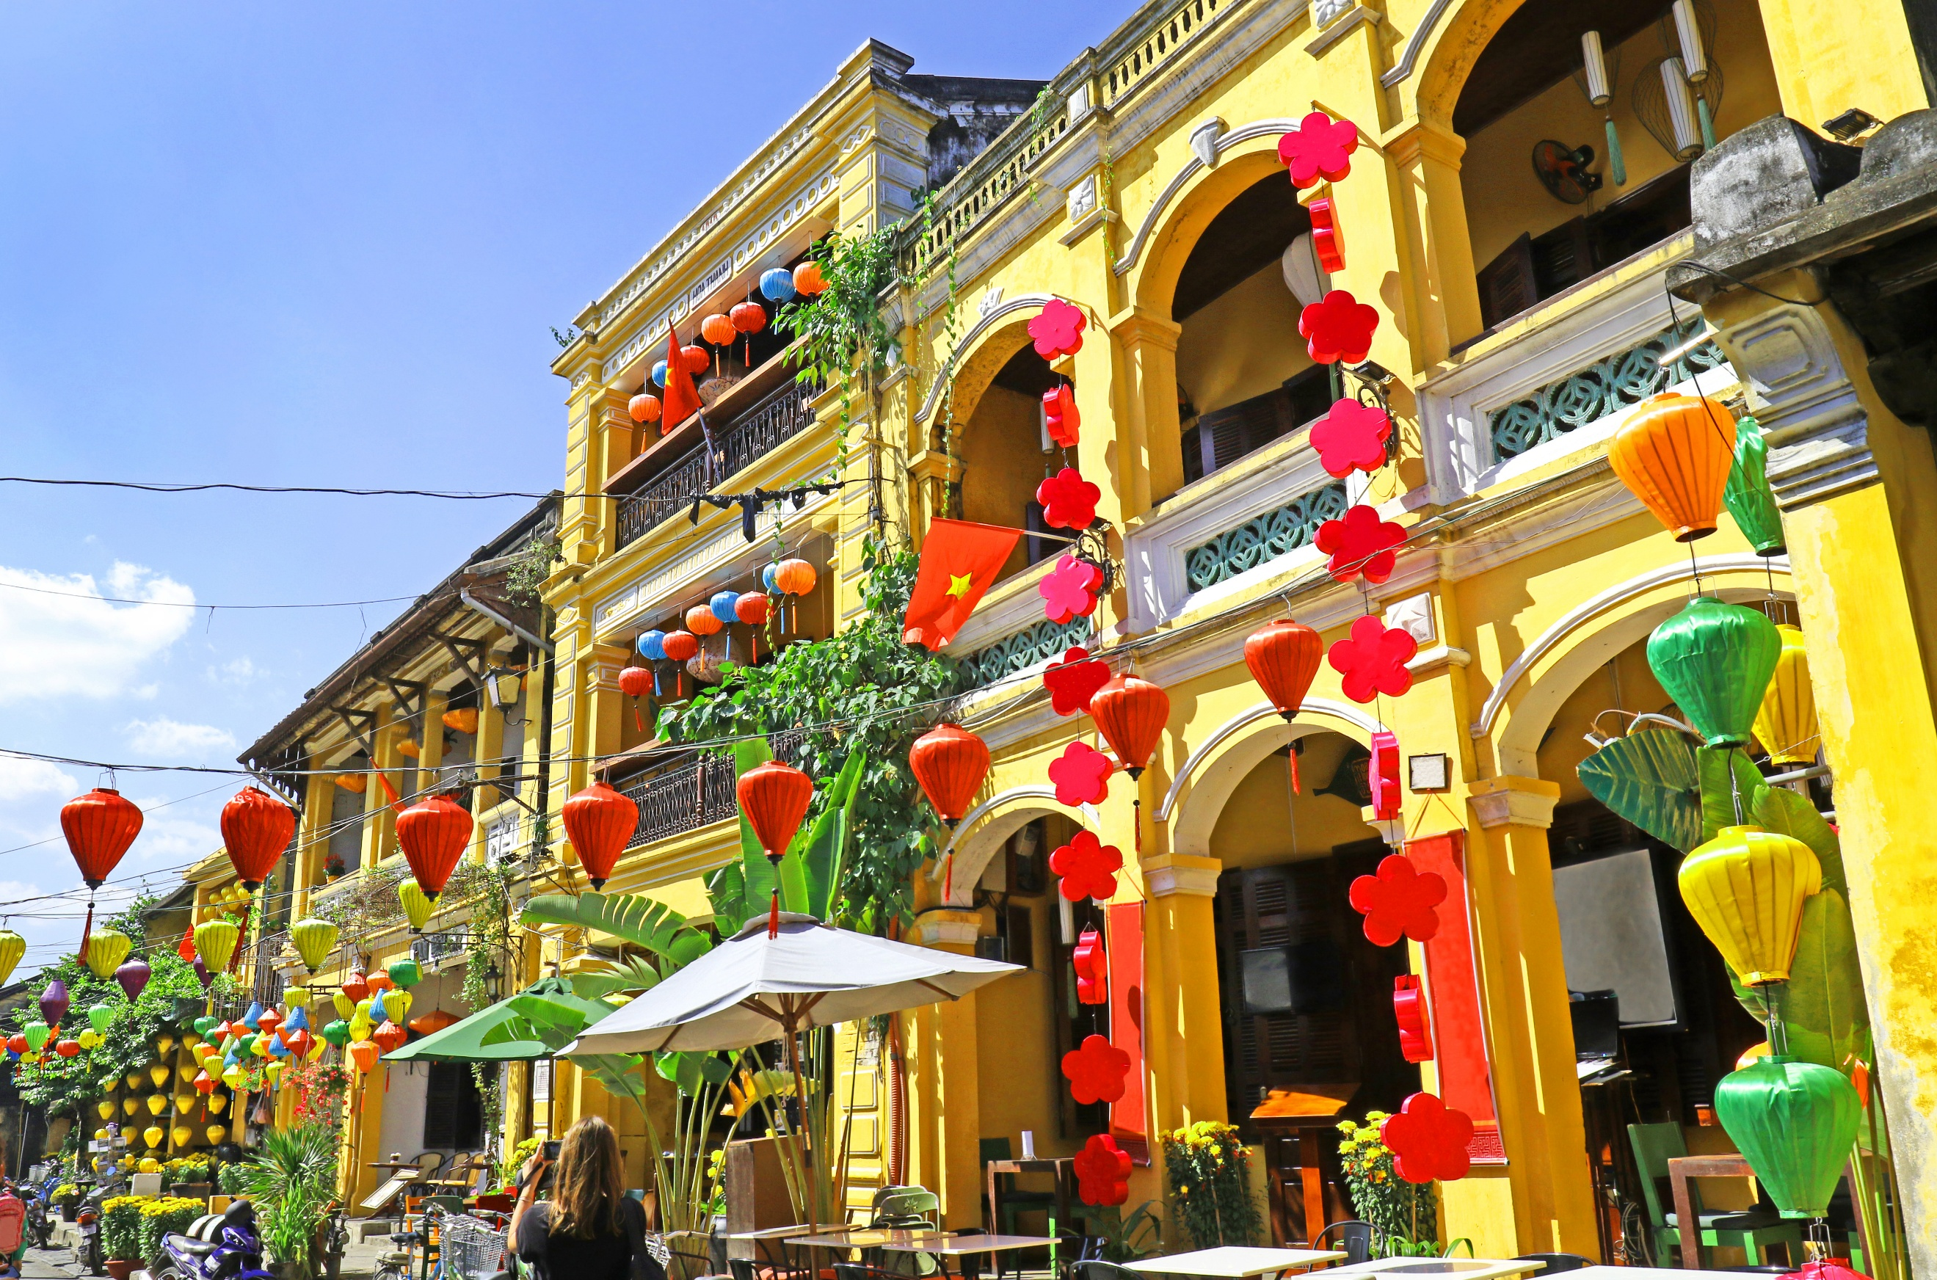
ระหว่างทางนำท่านชม ร้านแกะสลักหินอ่อน ให้ท่านเลือกชมผลิตภัณฑ์จากหินอ่อน และซื้อของฝากเป็น
ที่ระลึก
ค่ำ อิสระอาหารมื้อค่ำตามอัธยาศัย เพื่อไม่ให้เป็นการเสียเวลาในการเที่ยว
ที่พัก DANANG HOTEL หรือเทียบเท่าระดับ 4 ดาว มาตรฐานเมืองดานัง
วันที่สี่ โบสถ์สีชมพู (Danang Cathedral) – ตลาดฮาน – ท่าอากาศยานนานาชาติดานัง – ท่าอากาศยาน ดอนเมือง (ประเทศไทย)

เช้า บริการอาหารเช้า ณ ห้องอาหารของโรงแรม
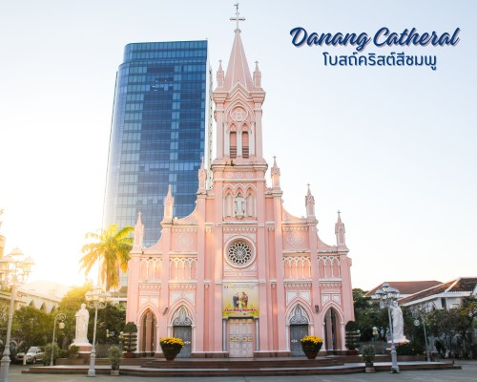
นำท่านถ่ายรูป โบสถ์คริสต์ดานัง หรือโบสถ์คริสต์สีชมพู (Danang Cathedral) สร้างขึ้นสมัยเวียดนามตกเป็นอาณานิคมของฝรั่งเศส สถาปัตยกรรมสไตล์โกธิก ตกแต่งด้วยความประณีตสวยงาม ตัวโบสถ์เป็นสีชมพูทั้งหลัง ตัดขอบด้วยสีขาว เป็นอีกหนึ่งสถานที่ที่ไม่ควรต้องพลาดเมื่อมาเยือนเมืองดานัง อิสระช้อปปิ้ง ตลาดฮาน อิสระเลือกซื้อสินค้าหลากหลายชนิด เช่นผ้า เหล้า บุหรี่ และของกินต่างๆ เป็นตลาดสดและขายสินค้าพื้นเมืองของเมืองดานัง สมควรแก่เวลานำท่านเดินทางสู่สนามบิน

12.00 น. เดินทางกลับสู่กรุงเทพฯ โดยสายการบิน AIR ASIA (FD) เที่ยวบินที่ FD637
13.40 น. ถึง สนามบินดอนเมือง โดยสวัสดิภาพและความประทับใจ
** โปรแกรมอาจจะมีการปรับเปลี่ยนตามความเหมาะสมของสภาพอากาศและฤดูกาล **
ระหว่างทางให้ท่านเพลิดเพลินกับร้านช้อปปิ้งสิ้นค้าพื้นเมือง อาทิเช่น :
ร้านเยื่อไผ่ , ร้านหยกและอัญมณี , ร้านผ้าไหม , ร้านแกะสลักหินอ่อน

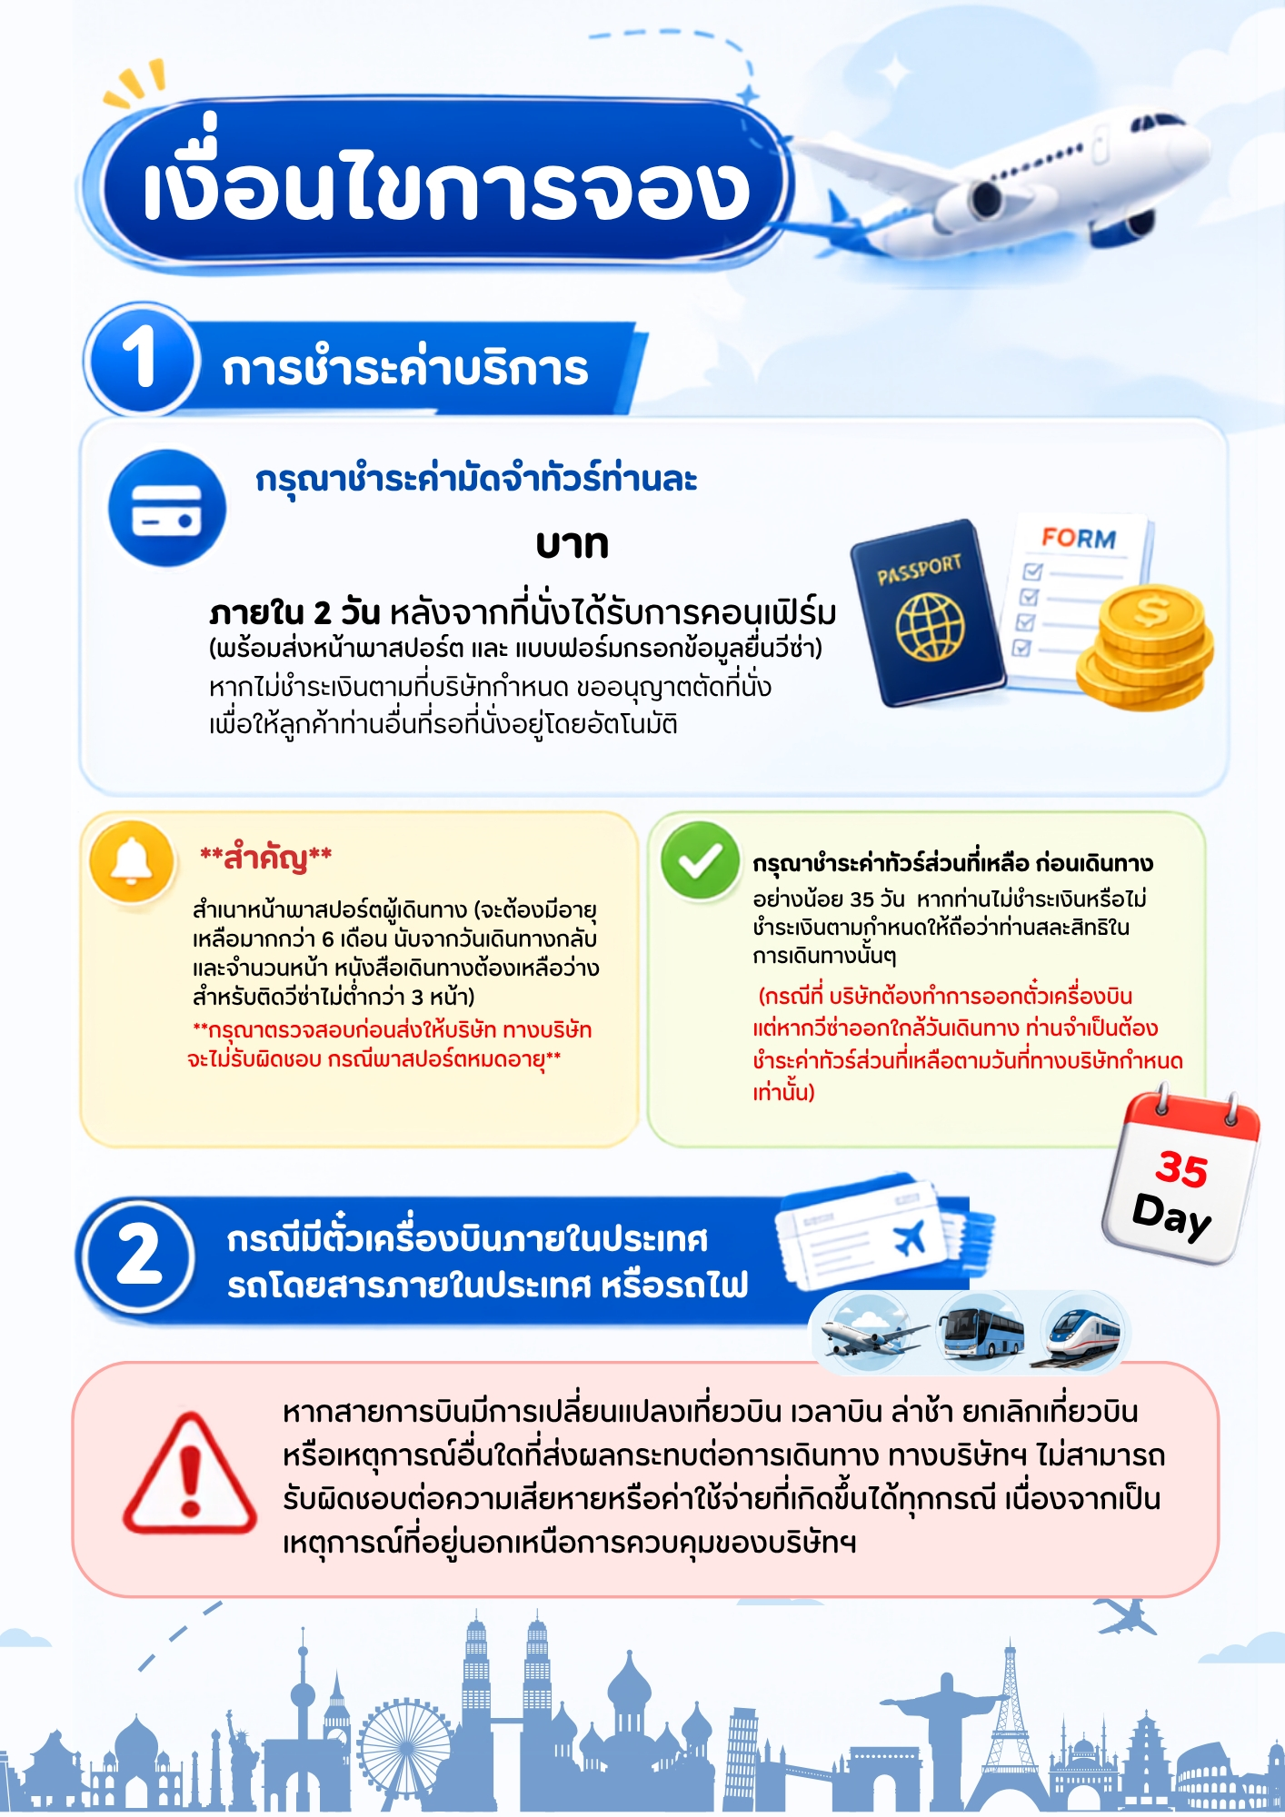
5,000
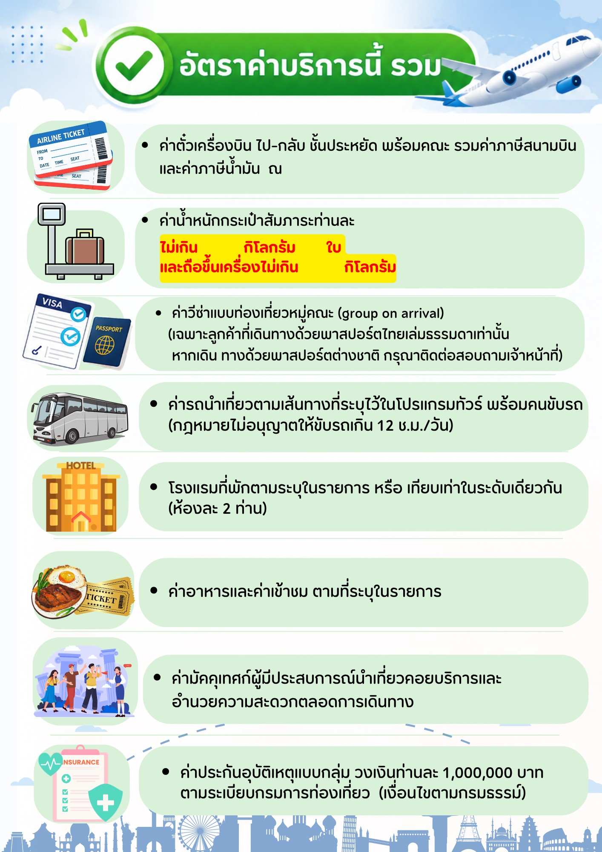
7
1
20
วันที่ออกโปรแกรม วันที่ 14 กรกฎาคม 2569
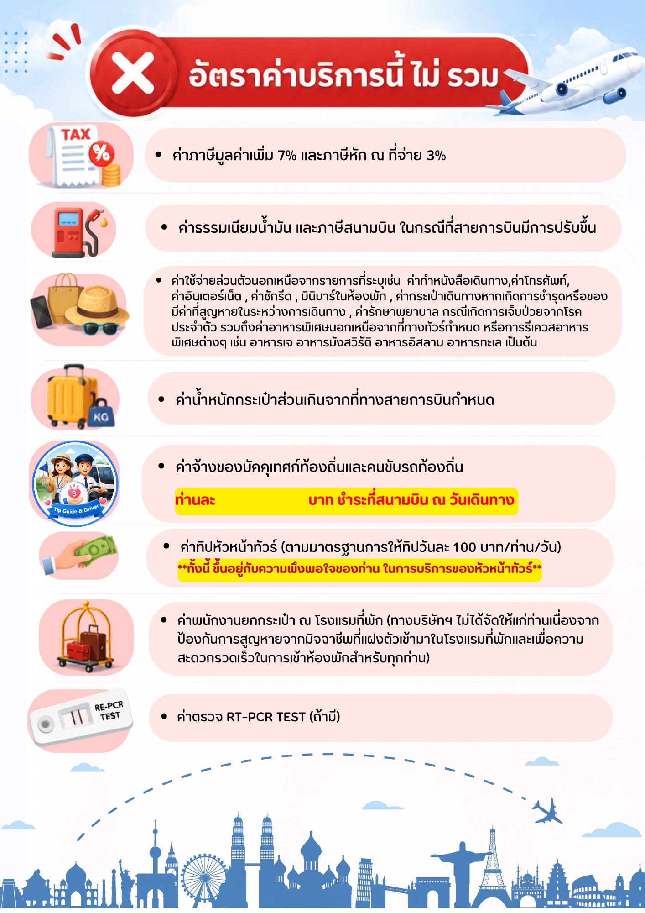
2,500
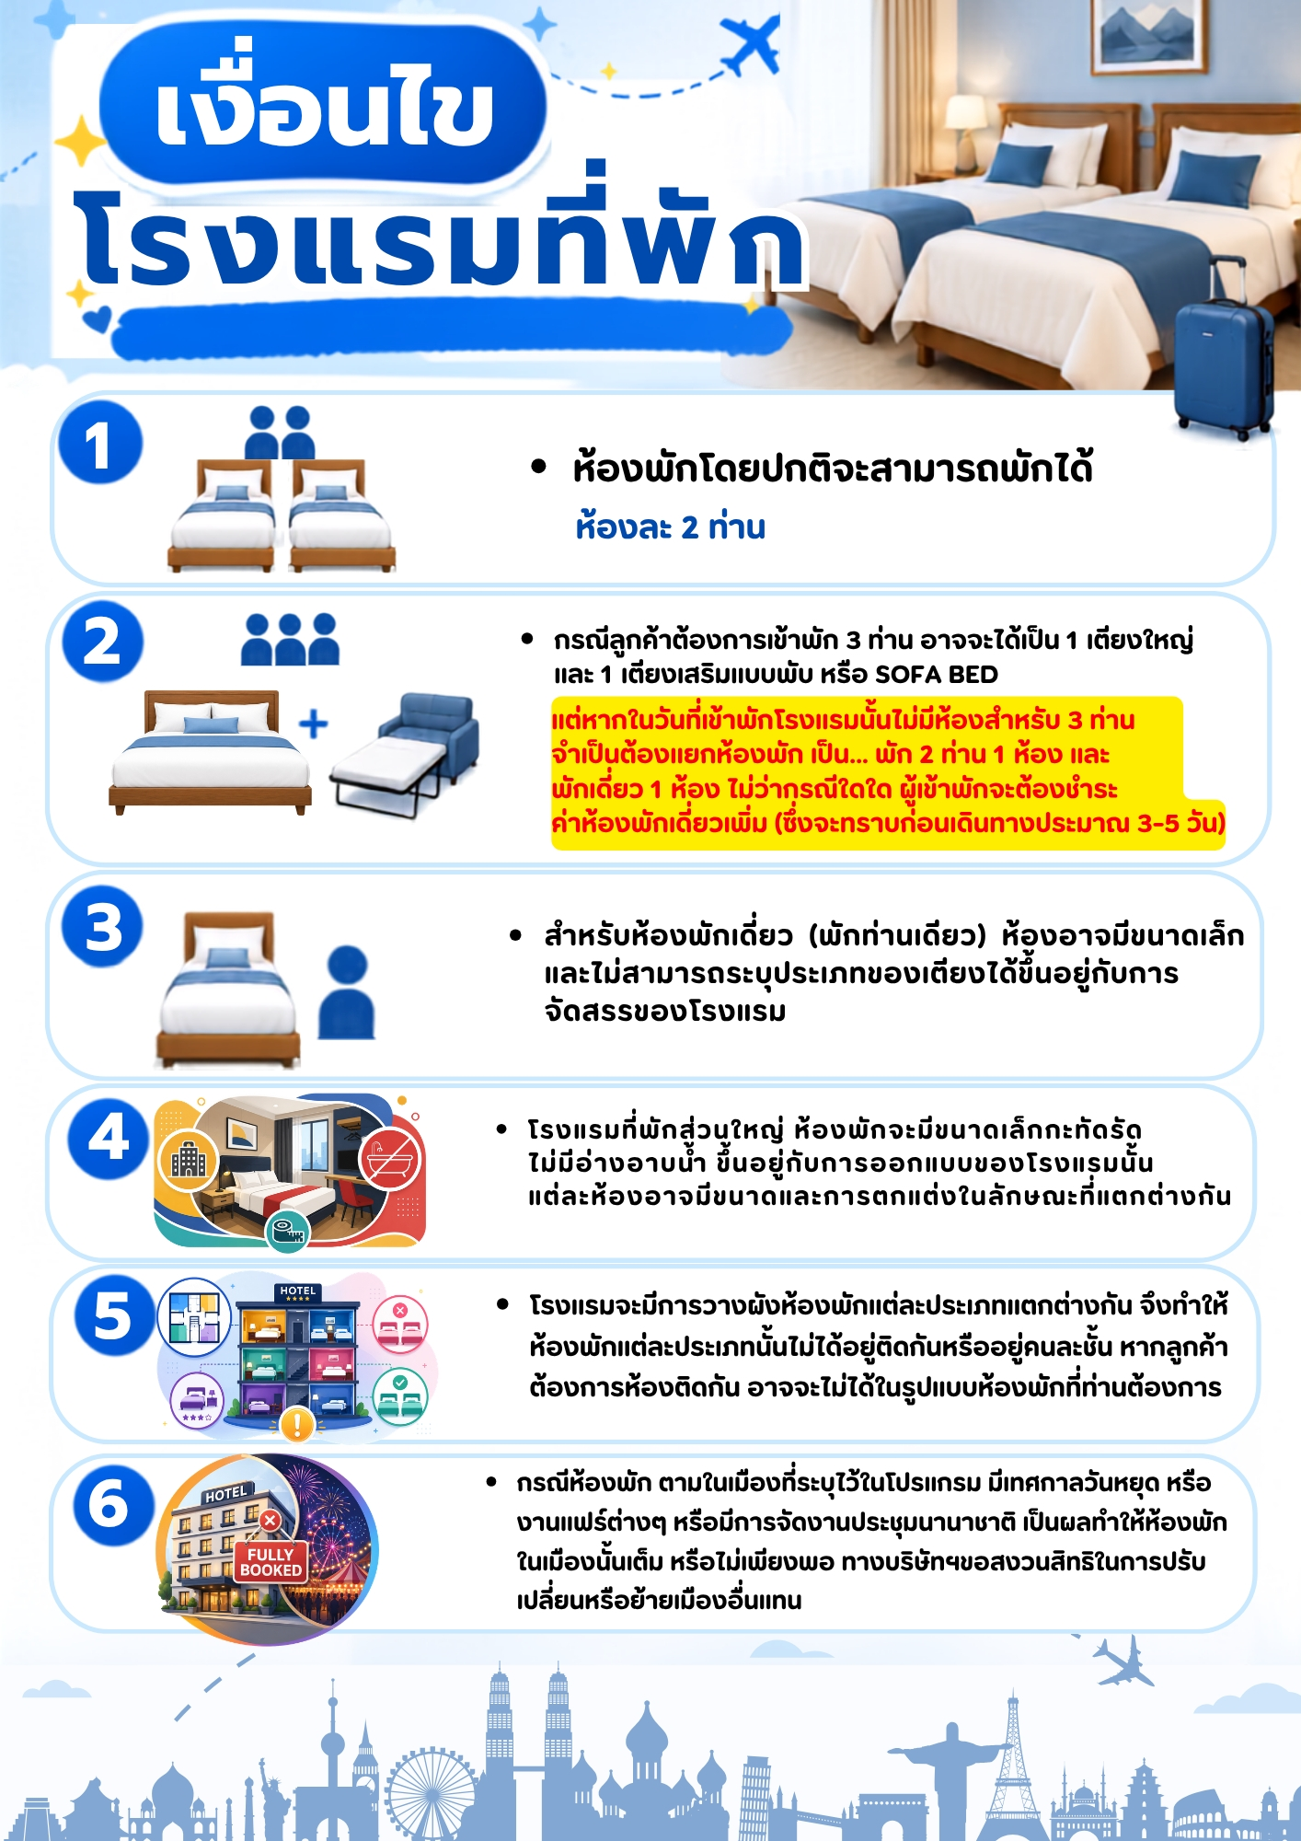
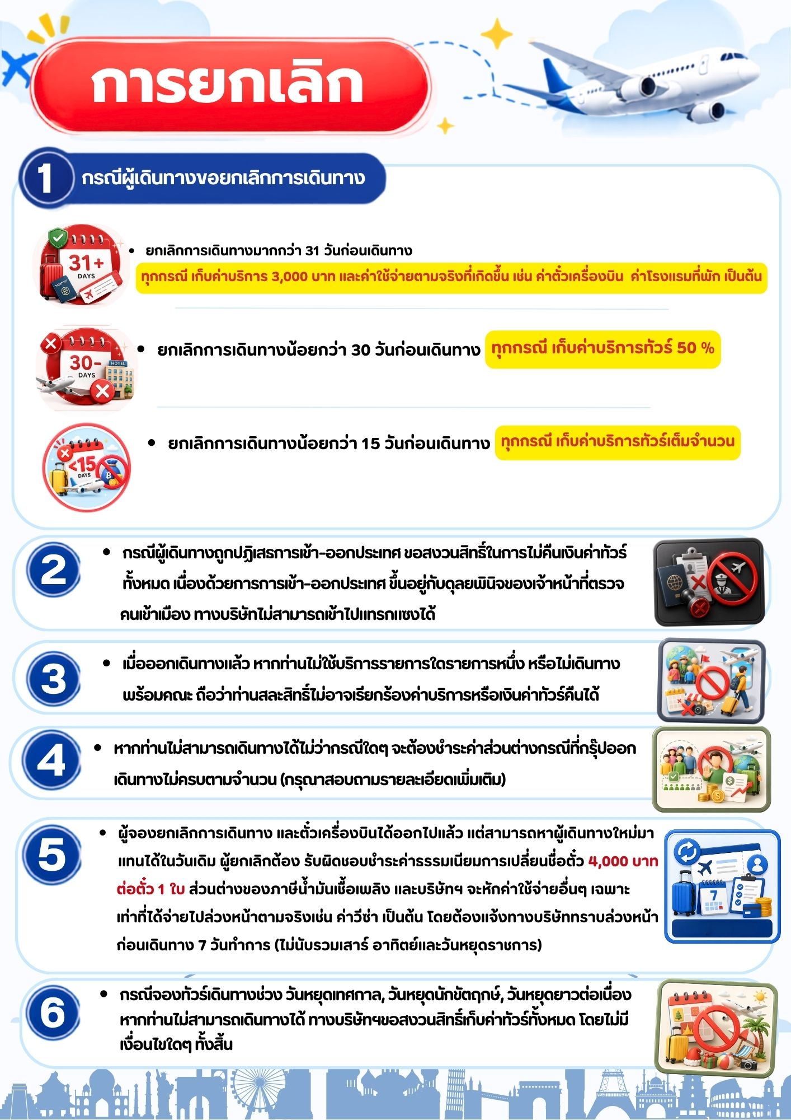
ของค่าบริการที่จ่ายจริง หรือ หักตามค่าใช้จ่ายจริงที่เกิดขึ้น
